RESOLUCIÓN NÚMERO 062 DE 2013
(febrero 14)
por la cual se prorroga el plazo para el reporte de la información financiera, económica, social y ambiental a través del Sistema Consolidador de Hacienda de Información Pública (CHIP), para el corte a diciembre 31 de 2012, para aquellas entidades contables públicas que hacen parte del ámbito de aplicación del Sistema Integrado de Información Financiera (SIIF)-Nación relacionadas en esta resolución.
El Contador General de la Nación, en uso de sus atribuciones constitucionales, legales y reglamentarias, en especial las conferidas por el artículo 354 de la Constitución Política de Colombia, la Ley 298 de 1996 y del Decreto número 143 de 2004, y

CONSIDERANDO:
Que la Resolución número 248 del 6 de julio de 2007, modificada por la Resolución número 375 del 17 de septiembre de 2007, establece la información a reportar, los requisitos y los plazos de envío a la Contaduría General de la Nación, por parte de las entidades sujetas al ámbito de aplicación del Régimen de Contabilidad Pública.

Que el Régimen de Contabilidad Pública Parte I del Libro II, Título II, Sección II en el Capítulo II señala el Procedimiento para la estructuración y presentación de los estados contables básicos, indicando en el numeral 7 que: “El representante legal debe garantizar la publicación de los Estados contables básicos certificados, junto con la declaración de la certificación, en las dependencias de las respectivas entidades, en un lugar visible y público. Cuando sean dictaminados, deben ir acompañados del respectivo dictamen del revisor fiscal. Lo anterior, sin perjuicio de que las entidades contables públicas, de acuerdo con las disposiciones legales, deban publicar mensualmente estados contables intermedios, que para este efecto se trata del balance general y el estado de actividad financiera, económica, social y ambiental”.

Que el artículo 31 del Decreto número 2674 del 21 de diciembre del 2012 señala: “Cumplimiento de las normas que rigen la gestión financiera pública. El uso del SIIF- Nación, no exime a los usuarios de las responsabilidades en el cumplimiento de las disposiciones orgánicas, legales y reglamentarias (...), así como de la aplicación de las normas contables vigentes”.

Que se han recibido solicitudes de prórroga para el envío de la información de entidades del ámbito SIIF-Nación, donde han manifestado dificultades operativas y/o técnicas para culminar el proceso de cierre contable del cuarto trimestre (octubre-diciembre) de 2012.

Que en el Instructivo de Cierre número 20 del 14 de diciembre de 2012, en el numeral 5.10 Definió: “La fecha límite para el registro contable del mes de diciembre será hasta el 13 de febrero. La transmisión vía CHIP será el 15 de febrero de 2013 (...)”.
Que en virtud de lo anterior, es necesario prorrogar el plazo, para que las entidades públicas que hacen parte del ámbito de aplicación del Sistema Integrado de Información Financiera SIIF-Nación y que se relación en esta resolución, presenten la información correspondiente a la fecha de corte 31 de diciembre de 2012.

Que en mérito de lo anteriormente expuesto,

RESUELVE:
Artículo 1°. Prorrogar el plazo de presentación de la información financiera, económica, social y ambiental a través del CHIP, indicado en la Resolución número 375 de 2007, de las entidades que hacen parte del ámbito de aplicación del Sistema Integrado de Información Financiera (SIIF), Nación, para el corte de diciembre 31 de 2012, hasta el día veinte siete (27) de febrero de 2013 y la fecha límite para el registro contable en el SIIF-Nación del mes de diciembre será hasta el veinticinco (25) de febrero de 2013, de las siguientes entidades:

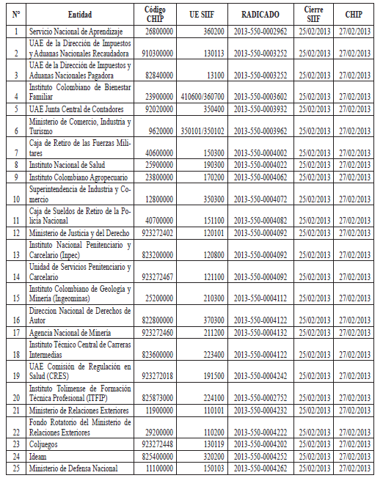
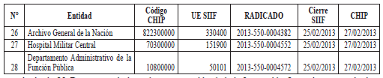
Artículo 2°. Prorrogar el plazo de presentación de la información financiera, económica, social y ambiental a través del CHIP, indicado en la Resolución número 375 de 2007, de las entidades que hacen parte del ámbito de aplicación del Sistema Integrado de Información Financiera (SIIF), Nación, para el corte de diciembre 31 de 2012, hasta el día quince (15) de marzo de 2013, y la fecha límite para el registro contable en el SIIF-Nación del mes de diciembre será hasta el once (11) de marzo de 2013, de las siguientes entidades:
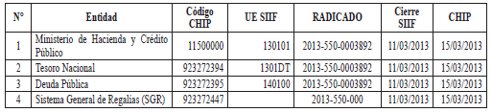
Artículo 3°. La presente resolución rige a partir de la fecha de su publicación.
Publíquese, comuníquese y cúmplase.

Dada en Bogotá, D. C., a 14 de febrero de 2013.

El Contador General de la Nación,

Pedro Luis Bohórquez Ramírez.

(C. F.).
Nota: Este documento fue tomado directamente de la versión PDF del Diario Oficial 48.716 del martes 26 de febrero del 2013 de la Imprenta Nacional (www.imprenta.gov.co)

